FreeRtos系统移植

一 移植源码
- 在FreeRtos下载源码:当前使用版本为FreeRTOS-Kernel-11.1.0
- 在工程中添加源码
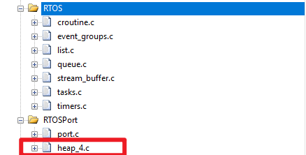
注意:
- 目前port.c使用的RTOSKernel\portable\GCC\ARM_CM4F
- Heap内存管理暂时使用heap4,后面需要配置位heap5
- 在工程中增加Include
注意:config文件夹为自己新建的文件夹,用于管理FreeRtos的配置,后面会介绍
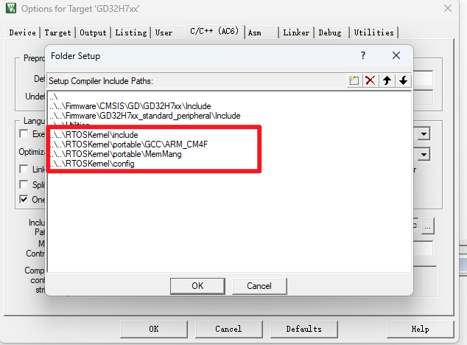
- 配置FreeRTOSConfig.h
配置FreeRtos的配置文件,目前部分设置可能不完善
- 配置Keil的Heap_Size 和Stack_Size
  - 注意:Heap和stack的大小暂时配置一个参数,还未正式确认
- 注释重复定义的函数
#define vPortSVCHandler SVC_Handler
#define xPortPendSVHandler PendSV_Handler

